Міністерство освіти і науки України

Національний університет «Львівська політехніка»

# Кафедра ЕОМ



Звіт

до лабораторної роботи №2

з дисципліни: «Кросплатформенні засоби програмування»

На тему: «Дослідження базових конструкцій мови java »

Виконав: ст. гр. КІ-36  
Лабенський В.В.  
Прийняв:  
Іванов Ю.С.

**Львів 2022**

**Лабораторна робота №2**

**Мета:** ознайомитися з базовими конструкціями мови Java та оволодіти навиками написання й автоматичного документування простих консольних програм мовою Java.

**Варіант №13**

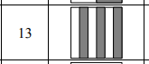

**Код програми:**

iimport java.io.*;  
import java.util.*;  
  
/**  
 * Клас Lab_2 реалізує створення зубчастого массиву , вивід його та запис у файл  
 * "MyFile.txt"  
 */  
public class Main {  
 /**  
 * Статичний метод main є точкою входу в програму  
 *  
 * @param args  
 * @throws FileNotFoundException  
 */  
  
 public static void main(String[] args) throws FileNotFoundException {  
  
 // Оголошення змінних  
 int nColumns;  
 char[][] arr;  
 String filler;  
 Scanner in = new Scanner(System.in);  
 // Створення файлу для запису  
 File dataFile = new File("MyFile.txt");  
 PrintWriter fout = new PrintWriter(dataFile);  
 // Присвоєння довжини з консолі  
 System.out.print("Lenght : ");  
 nColumns = in.nextInt();  
 in.nextLine();  
 // Створення зубчастого массиву  
 arr = new char[nColumns][];  
 for (int i = 0; i < nColumns; i += 2) {  
 arr[i] = new char[nColumns];  
  
 }  
 // Вибір символу для массиву  
  
 System.out.print("\nSymbol : ");  
 filler = in.nextLine();  
 in.close();  
 // Перевірка на привильністий ввід символу  
 if (filler.length() == 1) {  
 // Вивід та запис у файл массиву  
 for (int j = 0; j < nColumns; j++) {  
 for (int i = 0; i < nColumns; i += 2) {  
  
 arr[i][j] = (char) filler.codePointAt(0);  
 System.out.print(arr[i][j] + " ");  
 fout.print(arr[i][j] + " ");  
  
 }  
  
 System.out.print("\n");  
 fout.print("\n");  
 }  
 }  
  
 else if (filler.length() == 0)  
 System.out.print("\n Your symbol is absent\n");  
  
 else  
 System.out.print("\n Too much symbols\n ");  
  
 fout.flush();  
 fout.close();  
  
 }  
}

**Приклад виконання програми:**

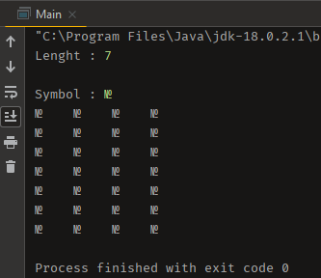

**Висновок:** На даній лаборатоній роботі я ознайомився з базовими конструкціями мови Java та оволодіти навиками написання й автоматичного документування простих консольних програм мовою Java.